Workshop: ZICHTBAARHEID

Niet gezien is niet gekend. Nog te vaak ervaren we dat Samana onvoldoende gekend is. Met andere woorden… het is een blijvende opdracht om je als afdeling te tonen. Daar zijn allerlei manier en hulpmiddeltjes voor.

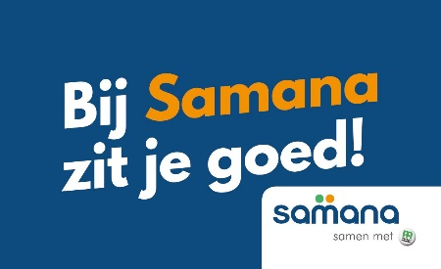
In onze Samana-winkel zijn er talrijke promotie-artikelen om je zichtbaarheid te versterken. Neem gerust eens een kijkje.
Je werking meer zichtbaar maken kan je werking ook meer herkenbaar maken. Samana is een mooie naam met een brede en diepe betekenis. Hoe meer we deze zelf in de mond nemen, hoe beter dat de naam geïntegreerd geraakt bij het grotere publiek.

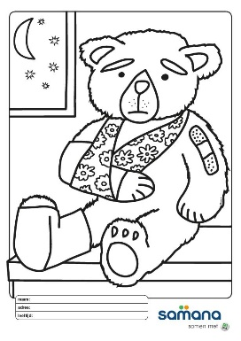
Maar Sami, de beer, kan je hierbij ook echt helpen. De actie rond Sami, de beer, richt zich naar de laatste kleuterklas i.s.m. de kleuterschool in de buurt. Het hoofddoel is hoofdzakelijk om via kinderen ook ouders en grootouders te bereiken. We willen hierbij niet te hoog mikken. Het opzet is al geslaagd als groot en klein de naam Samana meermaals tegenkomt. Sami, de beer, is een echte knuffelbeer die ieders hart doet smelten. De actie bestaat uit meerdere mogelijkheden die je samen met de leerkracht samen kan afspreken.
Er zijn werkboekjes met kleurplaat en spelletjes, voorleesverhalen, een grote knuffelbeer met dokterssetje, een grote spandoek en een draaiboekje als leidraad. En wie weet, komt nadien het kleuterklasje wel op bezoek op je activiteit voor een liedje of een dansje.

Tot slot willen we ook stilstaan bij op welke manier we ons tonen. Vooral als we een foto willen gebruiken voor een artikel, laten we ons soms vangen in nietszeggende beelden. Foto’s kunnen er veel leuker uitzien door ‘werk’ te maken van je foto. Volgende tips kunnen al een verschil maken.
Wat doe je beter niet:
- Zet mensen niet op een rijtje.
- Etende mensen geven zelden goede foto’s.
- Je ganse groep in een te donkere zaal.
- Mensen achter een micro.
- Te veel mensen waarbij sommige niet passen bij de sfeer van de foto omdat ze iets anders aan het doen zijn.
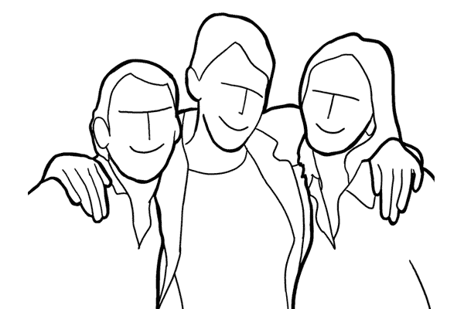
Wat kan je wel doen:
- Spreek iemand aan om foto’s te trekken.
- Gebruik hoogtes en laagtes: vanuit de hoogte, vanuit de laagte.
- Zet mensen in verschillende houdingen en achter en voor elkaar.
- Laat mensen iets doen. Breng zelf animo tijdens het trekken.
- Wat was er typisch aan de activiteit of uitstap, en gebruik dit in de foto.
- Een spreker of een gevierde: ga met deze persoon desnoods even buiten een leuke foto nemen.
- Wees creatief!
